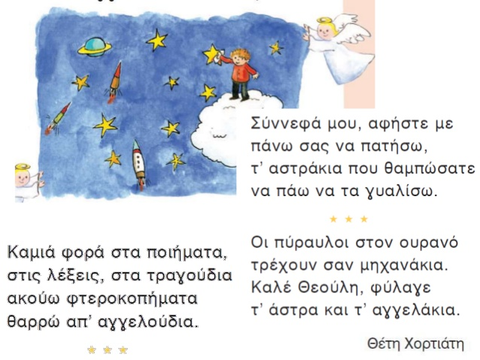

* Ξεκινήστε παρατηρώντας την εικόνα και κάνοντας υποθέσεις για το τι μπορεί να λέει το κείμενο.
* Σχολιάστε την δομή του κειμένου. Δεν μοιάζει με τα υπόλοιπα μαθήματα. Έχει στροφές, στίχους. Είναι ένα ποίημα.
* Ακούστε το ποίημα μελοποιημένο από τον παρακάτω σύνδεσμο [Για τ' αγγελάκια του ουρανού.](mailto:https://www.youtube.com/watch?v=wQ5UzMETjZ8)
* Διαβάστε το ποίημα στα παιδιά, όπως θέλουν. Είτε πρώτα εσείς, είτε πρώτα αυτά, είτε και οι δύο μαζί.
* Συγκρίνετε τις υποθέσεις που είχατε κάνει στην αρχή με αυτά που διαβάσατε.
* Κυκλώστε τις άγνωστες λέξεις και βρείτε τη σημασία τους. (π.χ. θαρρώ, θαμπώνω, φτεροκόπημα )
* Βρείτε ποιος έγραψε το ποίημα και πείτε μερικά λόγια. [ΕΚΕΒΙ](mailto:http://www.ekebi.gr/frontoffice/portal.asp?cpage=NODE&cnode=462&t=2443)
* Κυκλώστε με κίτρινο χρώμα τα δίψηφα φωνήεντα (αι, ει, οι, ου) και με γαλάζιο χρώμα τα δίψηφα σύμφωνα (μπ, ντ,γκ, γγ, τα, τζ)
* Πείτε προφορικά (ή αν θέλετε τις γράφετε και κάπου ) λέξεις που αρχίζουν ή έχουν μέσα τους κάποιο από αυτά τα δίψηφα.
* Οι ασκήσεις του τετραδίου εργασιών αφορούν τα δίψηφα φωνήεντα και σύμφωνα.
* Να διαβάσουν ξανά μεγαλόφωνα τα μαθήματα της ενότητας «Το χαμένο κλειδί»
* Κάντε επανάληψη τις λέξεις κλειδιά της ενότητας.

(Χιονάνθρωπος, κατσαρόλα, παπούτσι, οδοντόβουρτσα, αγκάθι, κλειδί, σπάγκος, αγγίζω, τζάκι, φλιτζάνι, μουτζούρα, αγγελία, ελεύθερος, ευχαριστώ, ευχή, εύχομαι, ταχυδρομείο, ταυτότητα, μάσκα, αύριο)

